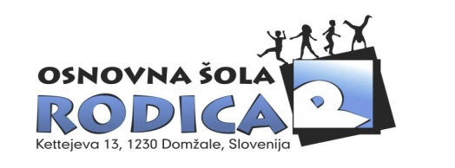

2. RAZRED 2014/2015

Učbeniki: (iz učbeniškega sklada, učenci jih dobijo v šoli in vrnejo konec leta)

- NA MAVRICO PO PRAVLJICO: učbenik za slovenščino – književnost v 2. razredu, Saksida, I., Medved Udovič, V. Grginič, M., založba Izolit.

- OKOLJE IN JAZ 2: učbenik za spoznavanje okolja, Antić et al., založba Modrijan

- Snopič - učbenik založbe Rokus: SLJ (brezplačno, dobite lahko samo v šoli)

Delovni zvezki:
NASLOV | AVTOR-JI | ZALOŽBA | OPOMBA | CENA
LILI IN BINE 2, medpredmetni delovni zvezek v 4 delih za 2. Razred, 2012 | M. Kramarič, M, Kern, M. Pipan, N. Grošelj, M. Ribič, M. Rajšp, J. Žic, N. Juvan | Rokus | 4 zvezki | 40,00  EUR
LILI IN BINE, delovni zvezek za opismenjevanje, 1. In 2. del, 2013 | M. Kramarič, M. Kern, M. Pipan | Rokus | 2 zvezka | 9,90  EUR
Računanje je igra 2, zbirka nalog za matematiko (prenovljena izdaja) | Osterman | Antus |  | 7,95  EUR
 |  |  | skupaj | 57,85

Ravnateljica: Milena Vidovič

Pripomočki in ostala gradiva za 2. razred 2014/2015:

Kupite sami | Kupili bomo v šoli (ne kupujte sami)*
zvezek A4 brez črt,  zvezek A4 za opismenjevanje z vmesno črto (priporočamo Pišem črke s simbolom drevesa)  zvezek A4 veliki karo, 1 cm,  zvezek A5 s črtami (za beležko)  kartonska mapa s poklopom  2 svinčnika HB  barvice (12 kosov)  tanki flomastri (12 kosov)  tempera barve  ravnilo s šablono 20 cm  šilček  radirka  puščica  nalivnik (v drugi polovici leta)  lepilo v stiku  škarje  beležka  športna oprema (hlače in majica ali dres)  vrečka iz blaga za športno opremo  copati tudi za športno vzgojo – z nedrsečimi podplati  vrečka iz blaga za copate  prazen risalni blok (iz 1. razreda) za shranjevanje slik, risb | risalni listi  flomastri  plastelin  glina  das masa  lepilo mekol  kolaž papir  barvni listi A3  šeleshamer A4  mape za luknjane liste  *stroške razdelimo med vse učence in obračunamo na položnici
Učenci naj najprej porabijo zvezke iz 1. razreda in ohranjene šolske potrebščine.

Milena Vidovič, ravnateljica

